CCNA 实验七 静态路由和默认路由的配置

实验知识
- 静态路由具有低开销，不占带宽，相对安全等优点，但是要求管理员真正了解所配置的互联网络，并在每一个路由器上添加要到达网络的条目，不适用于大型网络。
- 默认路由可以转发那些不在路由表中列出的远端目的网络的数据包到下一跳路由器。
- 在末端网络上可以只是用默认路由，因为这些网络与外界之间只有一个输出连接。

实验拓扑图
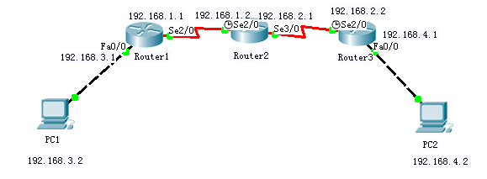

实验要求
- 按照拓扑修改路由器主机名(Router1,Router2,Router3)及基础配置；
- Router2到达Router1的静态路由使用下一跳地址配置；
- Router2到达Router3的静态路由使用出接口进行配置；
- 为Router1与Router3配置默认路由；

实验说明
- 利用静态路由与默认路由实现不同网段的主机PC1与PC2通信。

实验过程及配置
- 按如上拓扑做好底层基本IP配置，并检测相邻设备之间的连通性
- 在Router1上配置默认路由
Router1>en
Router1#conf t
Router1(config)#ip route 0.0.0.0 0.0.0.0 192.168.1.1
- 在Router3上配置默认路由
Router3>en
Router3#conf t
Router3(config)#ip route 0.0.0.0 0.0.0.0 192.168.2.1
- 在Router2上配置去往192.168.3.0的静态路由，使用下一跳地址
Router2(config)#ip route 192.168.3.0 255.255.255.0 192.168.1.2
- 在Router2上配置去往192.168.4.0的静态路由，使用出接口
Router2(config)#ip route 192.168.4.0 255.255.255.0 s3/0
- 测试PC1与PC2之间的连通性
- 在PC机上使用Traceroute 命令查看PC1与PC2通信时所经过的路径
- 在各个路由上面使用show ip route 命令查看路由表。

